Projeto Instagram

Telas/Wiregrama

* Tela de Login

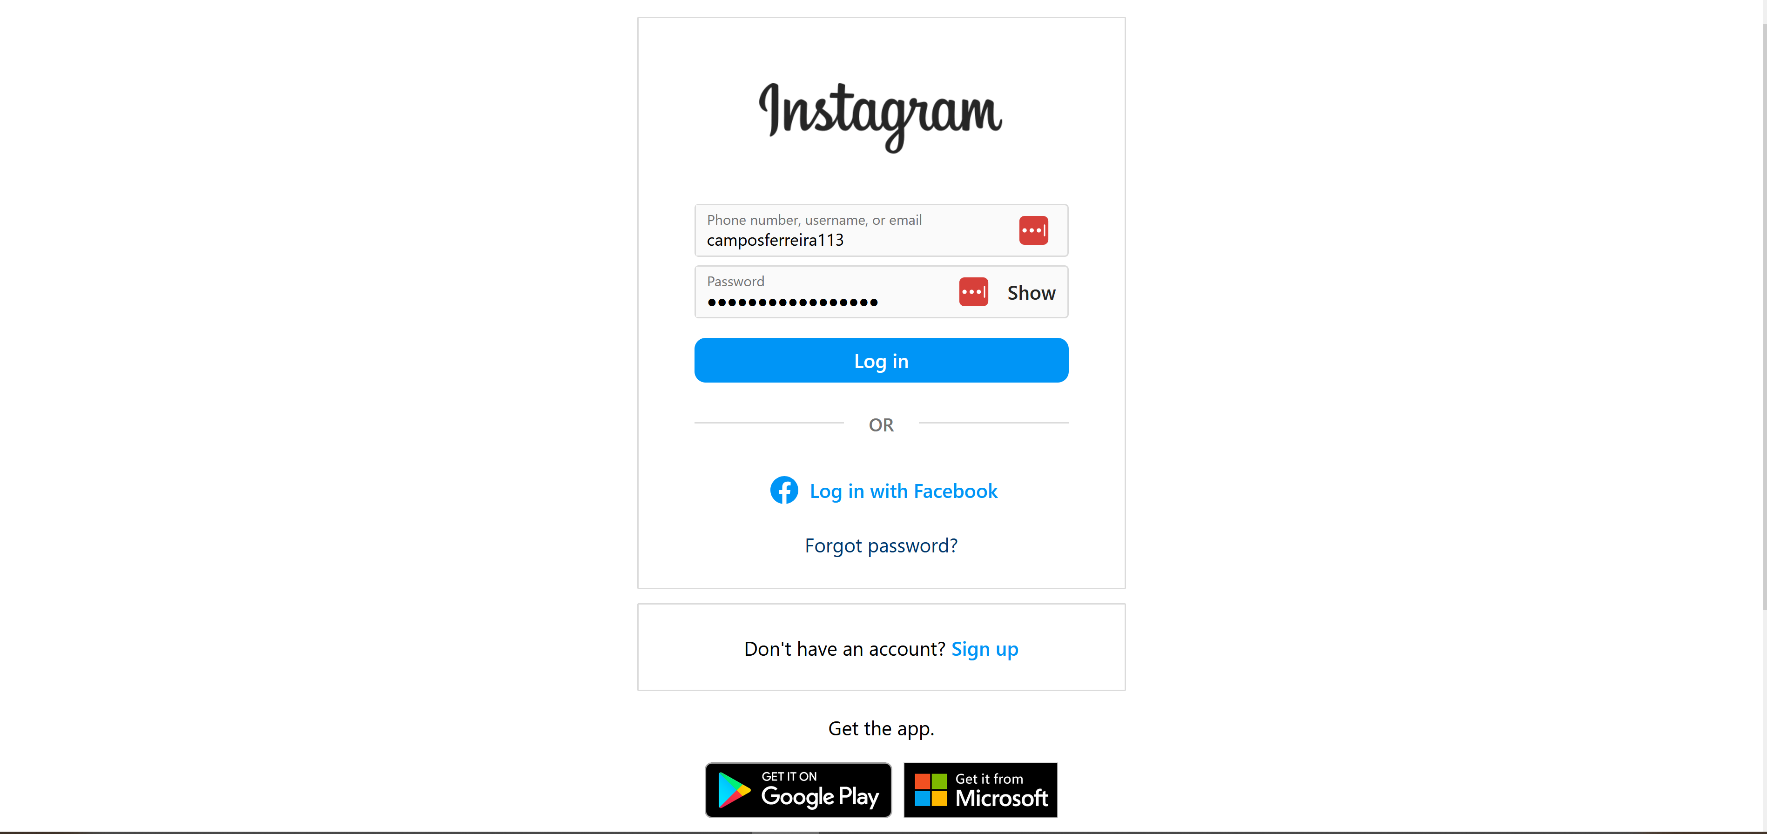

Permite entrar com seu usuario

* Criar Conta

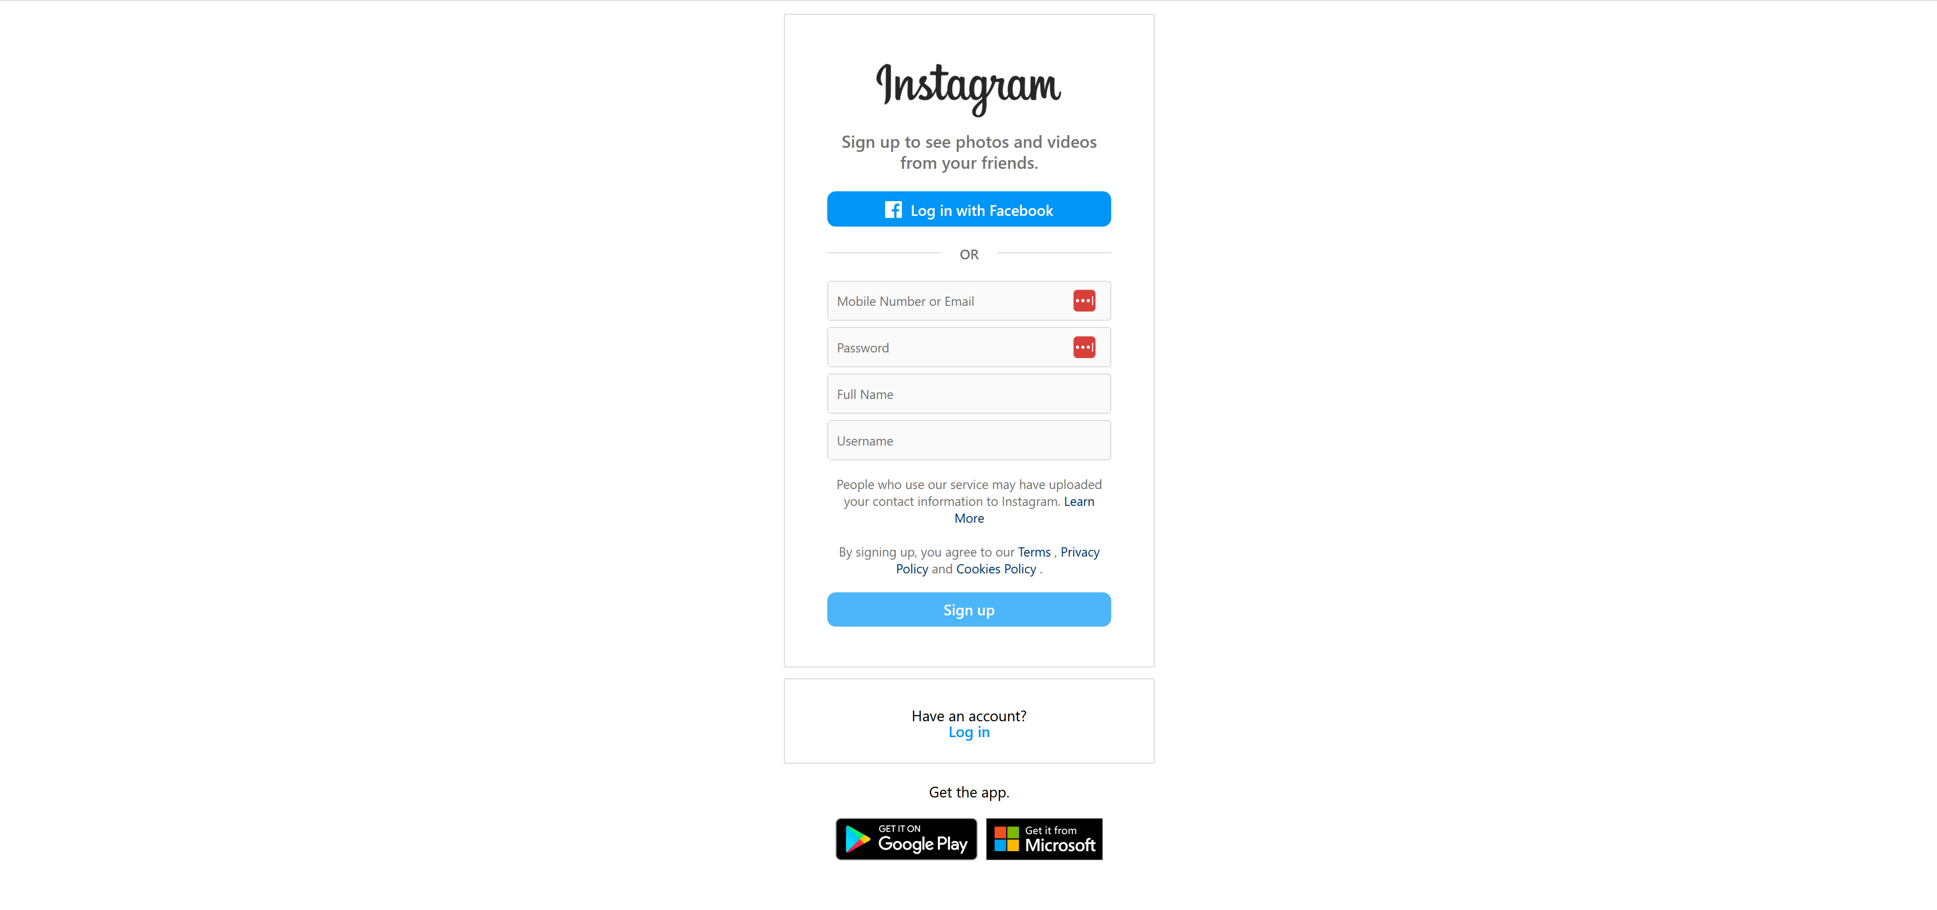

Permite criar um usuario

* Página Principal

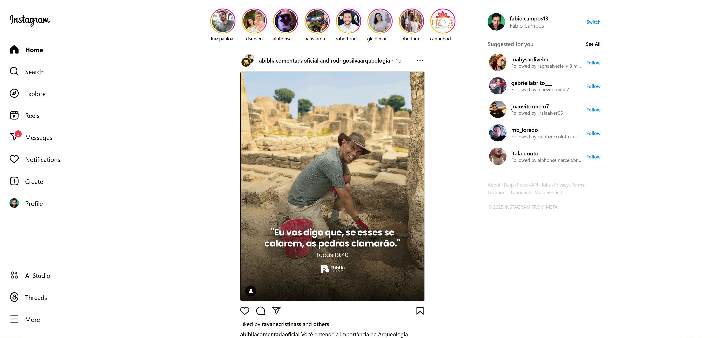

Permite ver os post dos outros usuários. Permite curtir e colocar comentários nos post de outros usuários

* Pagina de Pesquisa de usuários

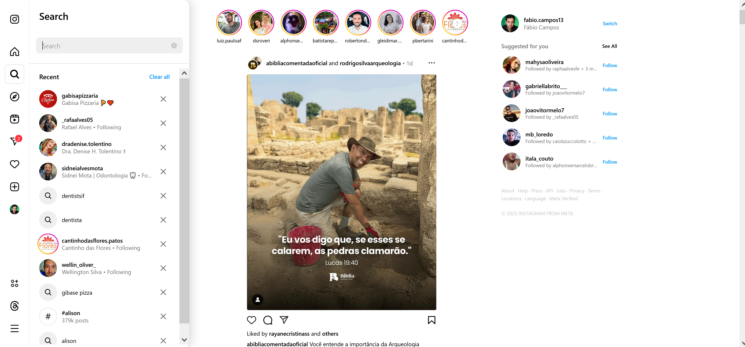

Permite pesquisar usuários cadastrar

* Pagina do Seus Post

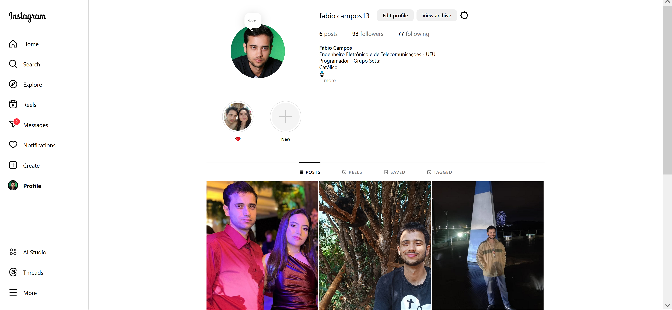

Permiter ver meus posts e criar outros posts

Banco de Dados

CREATE TABLE USUARIO

(

ID INT(6) AUTO_INCREMENT PRIMARY KEY,

Nome VARCHAR(30),

Email VARCHAR(50),

Senha VARCHAR(10),

Telefone VARCHAR(16),

Foto VARCHAR(50),

Arroba VARCHAR(20)

)

INSERT INTO USUARIO (Nome,Email,Senha,Telefone,Foto,Arroba)

VALUES ('Fábio','fabio@gmail.com','123','(34) 9 1234-5678','Foto.png','@fabio')

SELECT * FROM USUARIO

SELECT * FROM USUARIO WHERE Nome like '%a%'